HAKEMUS
HUKKAKAURAN TORJUNTATUESTA


Eurajoen kunnan maksama hukkakauran torjuntatuki kohdistetaan vuonna 2026 hukkakauran kemialliseen torjuntaan vilja- ja palkokasvipelloilta. Tuki on enintään 25% torjunta-ainekustannuksista (ilman alv:a), mutta kuitenkin määrärahan puitteissa ja enintään 300 €/maatila.

Hakemus, liitteenä torjunta-aineen ostosta selvitys (esim. kuitti), toimitetaan 30.9.2026 mennessä Eurajoen kunnanvirastoon. Kirjoitathan tiedot selvästi.

Hakija:____________________________________________________

Y-tunnus tai Hetu:___________________________________________

Lähiosoite:_________________________________________________

Postitoimipaikka:____________________________________________

Sähköposti :________________________________________________

Puhelinnumero:_____________________________________________

Tilinro:_____________________________________________________

Viljalle tai palkokasville kylvetyt kasvulohkot, joilla kemiallinen torjunta on suoritettu vuonna 2026:
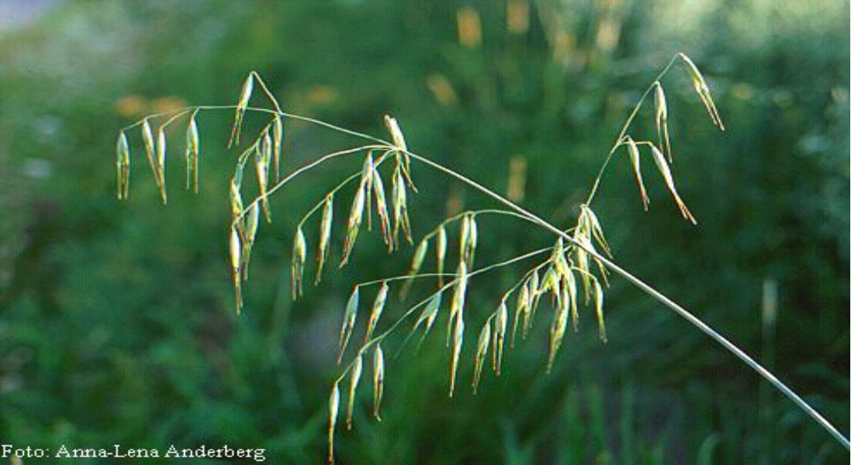
Kasvulohkon nro | Viljelty kasvi | Torjunta-ala ha | Torjunta-aine | Käyttömäärä l/ha | Torjunta-aika

Torjunta-ala yht. ___________ ha. Torjunta-ainekustannukset (ilman alv:a) ___________€.

Päiväys:___________________ Allekirjoitus:_______________________________

